【2018桃園國際風箏節】學習單
活動日期: 107年10月13-14日 10:00-17:00
活動地點: 桃園市大溪區中庄調整池景觀土丘
活動網址: http://taoyuan-kite.tycg.gov.tw/
姓名： 日期： 年 月 日
放風箏是一種非常適合全家人共同參與的休閒活動，在施放風箏的過程中，不但可達到強身健體的功效，又可以欣賞戶外自然的風光，可說是兼具趣味與健康的休閒活動。所以「2018桃園國際風箏節」，不僅邀請國內外好手來放飛、表演，還有「彩繪風箏DIY」等活動，讓民眾體驗自己做風箏和操作風箏的樂趣。歡迎同學一起來看風箏、放風箏、作風箏。

下列是關於放風箏的安全小常識，還有風箏的介紹，請同學一齊來回答。
☆勾勾看，將答案在空格處打ˇ，可複選
(一) 安全小常識
1.下列哪些地方不可以放風箏?
空曠的地方。
高壓電線旁邊
鐵路旁邊
機場附近

2. 下列哪些是放風箏時應該要注意的事項?
不要在閃電，雷雨天出門放風箏。
戶外放風箏，要注意防曬，避免皮膚長期暴露陽光下。並且注意補充水分。

如果放風箏的人較多，放飛時要看著自己的風箏，同時一定要留出一段安全距離，盡量避免穿越人群放飛風箏，免得傷害了人或者是將風箏摔壞。

3.在收回風箏的時候，盡量選擇遠離電線的地方，收線動作盡量放緩。萬一風箏線纏繞在電線上，該怎麼辦?
趕快爬上去拿下來。
應及時報告供電部門，由專業技術人員清理。
一走了之，不用理。

4.如果風箏被掛在樹上無法取下來，該怎麼辦?
一走了之，無須搭理。
割斷風箏線，妥善丟棄，以免懸浮的風箏線繃緊後傷及無辜。

(二) 風箏種類介紹
1.【軟體風箏】是沒有骨架的風箏，藉由風力將空氣灌入氣囊中，所以又稱氣囊風箏。
找一找，您在【2018桃園國際風箏節】看到那些軟體風箏。請在打V(可複選)
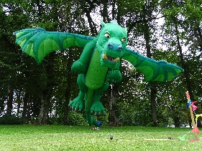 | 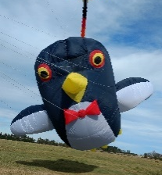 | 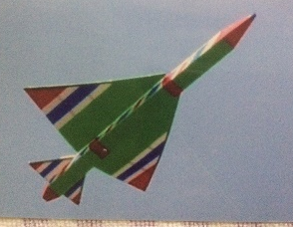 | 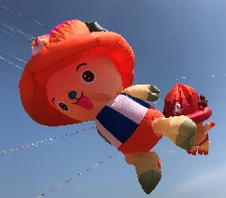

2.【特技風箏】是由雙線、三線、四線控制，風箏逆風飛行，左右手控制兩線可改變風箏飛行方向，可做芭蕾、翻滾、競技等多種隊型變化表演，不僅可以搭配音樂，更可以排出字形。
找一找，下列哪些風箏是屬於特技風箏。請在打V(可複選)
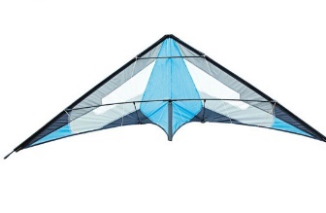 | 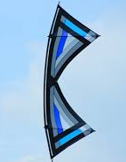 | 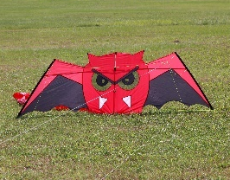

3.「串型風箏」顧名思義就是把幾隻相同或不相同的風箏，像冰糖葫蘆似地串在一起放飛。
找一找，下列哪些風箏是屬於串型風箏。請在打V(可複選)
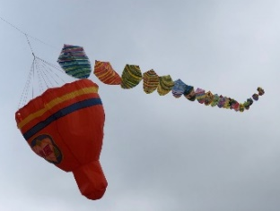

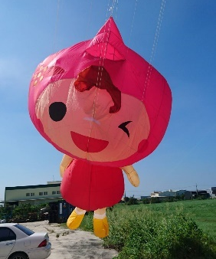
4.【2018桃園國際風箏節】活動會場，看到的「ㄚ桃」和「園哥」造型風箏(如右圖)，是屬於哪一類型風箏?
軟體(氣囊)風箏 串型風箏
特技風箏 平面造型風箏

